校园学习交流平台

杨天悦 2018302140018

陈宥伊 2018302100123

# 1项目概述

本项目旨在实现一个校园学习交流平台，便于学生了解课程学习进度、查看作业、交流学习笔记心得与问题、根据发布内容与关注内容添加课友等功能；同时也方便老师管理课程、发布作业、了解学生的学习情况、为学生答疑解惑。

# 2用例图说明

## 2.1 参与者(Actor)

学生：分为普通学生与课代表。学生可执行的行为有①、②、③、④、⑤、⑥(见2.2)；其中仅课代表有权限管理课程作业；

老师：老师可执行的行为有①、⑤、⑥。

## 2.2 用例(Use Case)

①验证：通过输入学工号与密码，进行身份认证；

②聊天：学生可与课友之间进行聊天操作；

③课友管理：系统根据学生所选课程推荐课友，学生可进行课友的添加、删除操作；

④动态管理：包括提问、分享笔记、分享学习总结、发布作业；其中学生可进行前三项，课代表还可发布作业；

⑤评论：学生与老师可对用户各动态进行评论；学生可通过该功能进行学习交流，老师则可通过该功能为学生答疑解惑。

⑥管理课程：学生与老师可进行添加课程、更新课程进度等操作。

# 3类图说明

### 3.1 User类

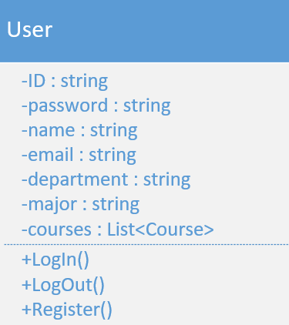

概述：作为Student & Teacher类的抽象父类。

成员变量：

ID-学工号；

password-密码；

name-姓名；

email-邮箱地址；

department-院系；

major-专业；

courses-所选课程。

成员方法：

LogIn()-登录操作；

LogOut()-登出操作；

Register()-注册操作。

### 3.2 Student类

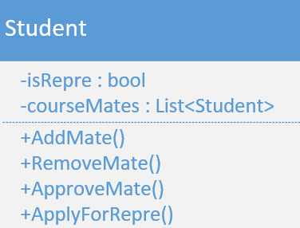

概述：抽象类User的子类。

成员变量：

除父类User中的成员变量外，Student类还有：

isRepre-判断该学生是否为课代表；

courseMates-该学生的课友；

成员方法：

除父类User中的方法外，Student类还有：

AddMate()-添加课友；

RemoveMate()-删除课友；

ApproveMate()-课友验证通过；

ApplyForRepre()-申请成为课代表。

### 3.3 Teacher类

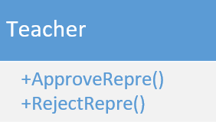

概述：抽象类User的子类。

成员变量：

除父类User中的成员变量外，Teacher类并无其他变量。

成员方法：

除父类User中的方法外，Teacher类还有：

ApproveRepre()-通过学生的课代表申请；

RejectRepre()-拒绝学生的课代表申请。

### 3.4 Chat类

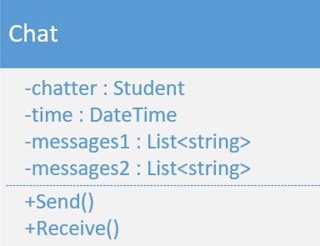

概述：聊天类，依赖于Student类(聊天的参与者)。

成员变量：

chatter-聊天对象；

time-聊天开始时间；

messages1-当前用户发送的消息列表；

messages2-聊天对象发送的消息列表。

成员方法：

Send()-发送消息；

Receive()-接收消息。

### 3.5 CourseService类

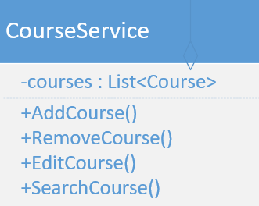

概述：课程管理服务类，为学生与老师提供课程管理操作。其中成员变量courses由Course类对象聚合而成。

成员变量：

courses-学生所选课程列表。

成员方法：

AddCourse()-添加课程；

RemoveCourse()-删除课程；

EditCourse()-编辑课程信息；

SearchCourse()-搜索课程。

### 3.6 Course类

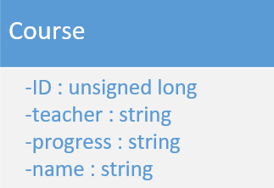

概述：课程类。记录单个课程信息。

成员变量：

ID-课头号；

name-课程名；

teacher-授课教师；

progress-课程进度。

成员方法：无。

### 3.7 PostService类

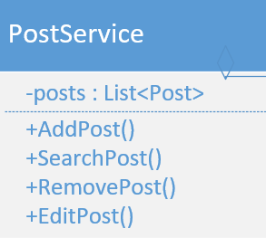

概述：动态管理服务类。为学生提供动态管理服务。其中成员变量posts由Post类对象聚合而成。

成员变量：

posts-学生所发布的动态列表。

成员方法：

AddPost()-发布动态；

SearchPost()-搜索动态；

RemovePost()-删除动态；

EditPost()-编辑动态。

### 3.8 Posts类

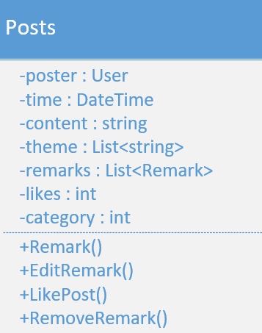

概述：动态类。

成员变量：

poster-动态发布者；

time-动态发布时间；

content-动态内容；

theme-动态主题；

remarks-关于动态的评论；

likes-动态点赞数；

category-动态类别(提问、心得总结或是作业)。

成员方法：

Remark()-对动态进行评论；

EditRemark()-编辑动态评论；

LikePost()-点赞评论；

RemoveRemark()-删除评论。

### 3.9 Remark类

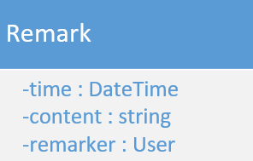

概述：评论类。

成员变量：

time-评论发布时间；

content-评论发布时间；

remarker-评论者。

# 4 时序图说明

参与者：User，包括学生与老师。

对象：

登录界面、验证系统、已选课程界面、未选课程界面、课程、动态显示界面、动态。

事件流：

1. 用户登录系统；
2. 若用户进入课程界面，则默认显示已选课程；
3. 用户点击查询按钮，显示还未选择的所有课程；
4. 用户点击某一课程，该课程加入已选课程列表并刷新(编辑、删除同理)；
5. 若用户进入动态界面，则默认显示已选课程主题的相关动态；
6. 用户点击添加，可发布动态(编辑、删除动态与评论同理)。